Komunikat o sytuacji społeczno-gospodarczej województwa podkarpackiego w styczniu 2021 r.
- Przeciętne zatrudnienie w sektorze przedsiębiorstw było niższe o 3,9% w porównaniu ze styczniem 2020 r.
i pozostało na poziomie z poprzedniego miesiąca.
- Stopa bezrobocia rejestrowanego w końcu stycznia 2021 r. wyniosła 9,4% i była wyższa zarówno w porównaniu z poprzednim miesiącem, jak i ze styczniem 2020 r. Liczba bezrobotnych zarejestrowanych była o 3,5% wyższa niż przed miesiącem i o 13,9% wyższa niż przed rokiem.
- Przeciętne miesięczne wynagrodzenie brutto w sektorze przedsiębiorstw było wyższe o 4,5% niż w styczniu 2020 r., a niższe o 5,5% niż w grudniu 2020 r.
- Ceny skupu pszenicy, żywca wołowego i mleka były wyższe niż przed rokiem. W porównaniu z grudniem 2020 r. wzrosły ceny skupu pszenicy, ziemniaków, żywca wołowego i drobiowego.
- Produkcja sprzedana przemysłu osiągnęła wartość (w cenach bieżących) 4426,5 mln zł i była (w cenach stałych)
o 1,0% niższa niż w styczniu 2020 r., kiedy notowano wzrost produkcji o 1,8%. W porównaniu z poprzednim miesiącem produkcja sprzedana obniżyła się o 6,8%.
- W produkcji budowlano-montażowej odnotowano wzrost o 15,1% w odniesieniu do stycznia 2020 r., natomiast
w porównaniu z grudniem 2020 r. wystąpił spadek o 61,7%.
- Sprzedaż detaliczna zrealizowana przez przedsiębiorstwa handlowe i niehandlowe w styczniu 2021 r. była o 11,3% niższa niż przed rokiem i o 16,6% niższa niż w poprzednim miesiącu.
- W styczniu 2021 r., w porównaniu z analogicznym miesiącem 2020 r., wzrosła liczba mieszkań, których budowę rozpoczęto (o 61,5%), a także mieszkań oddanych do użytkowania (o 38,5%). Spadła natomiast liczba mieszkań, na realizację których wydano pozwolenia lub dokonano zgłoszenia z projektem budowlanym (o 12,2%).
- W województwie podkarpackim 0,4% podmiotów gospodarczych, (wobec 0,5% w kraju), które złożyły meldunek
DG-1 w styczniu 2021 r., wskazało pandemię COVID-19 jako czynnik wywołujący istotne zmiany w prowadzeniu działalności gospodarczej.
- W rejestrze REGON wpisanych było więcej podmiotów gospodarki narodowej niż przed rokiem i więcej niż przed miesiącem.
- W większości badanych obszarów przedsiębiorcy w lutym br. oceniają koniunkturę mniej pesymistycznie niż w styczniu br.

Spis treści
Rynek pracy 4
Wynagrodzenia 8
Rolnictwo 10
Przemysł i budownictwo 14
Budownictwo mieszkaniowe 16
Rynek wewnętrzny 19
Wpływ pandemii COVID-19 na działalność sektora przedsiębiorstw 19
Podmioty gospodarki narodowej 21
Koniunktura gospodarcza 23
Wybrane dane o województwie podkarpackim 28
Uwagi ogólne
Prezentowane w Komunikacie dane:
- o zatrudnieniu, wynagrodzeniach oraz o produkcji sprzedanej przemysłu i budownictwa, produkcji budowlano-montażowej, a także o sprzedaży detalicznej i hurtowej towarów dotyczą podmiotów gospodarczych, w których liczba pracujących przekracza 9 osób,
- o sektorze przedsiębiorstw, dotyczą podmiotów prowadzących działalność gospodarczą w zakresie: leśnictwa i pozyskiwania drewna; rybołówstwa w wodach morskich; górnictwa i wydobywania; przetwórstwa przemysłowego; wytwarzania i zaopatrywania w energię elektryczną, gaz, parę wodną, gorącą wodę i powietrze do układów klimatyza-cyjnych; dostawy wody; gospodarowania ściekami i odpadami oraz działalności związanej z rekultywacją; budowni-ctwa; handlu hurtowego i detalicznego; naprawy pojazdów samochodowych, włączając motocykle; transportu i gospodarki magazynowej; działalności związanej z zakwaterowaniem i usługami gastronomicznymi; informacji i komunikacji; działalności związanej z obsługą rynku nieruchomości; działalności prawniczej, rachunkowo-księgowej i doradztwa podatkowego, działalności firm centralnych (head offices); doradztwa związanego z zarządzaniem; działalności w zakresie architektury i inżynierii; badań i analiz technicznych; reklamy, badania rynku i opinii publicznej; pozostałej działalności profesjonalnej, naukowej i technicznej; działalności w zakresie usług administro-wania i działalności wspierającej; działalności związanej z kulturą, rozrywką i rekreacją; naprawy i konserwacji komputerów i artykułów użytku osobistego i domowego; pozostałej indywidualnej działalności usługowej,
- o cenach detalicznych dotyczą towarów żywnościowych i nieżywnościowych oraz usług, które pochodzą z notowań cen prowadzonych przez ankieterów w wybranych punktach sprzedaży, w wytypowanych rejonach badania cen; ceny żywności notowane są raz w miesiącu z wyjątkiem owoców i warzyw, w zakresie których notowania cen prowadzone są dwa razy w miesiącu,
- o skupie produktów rolnych obejmują skup od producentów z terenu województwa realizowany przez osoby prawne i samodzielne jednostki organizacyjne niemające osobowości prawnej oraz w okresie półrocznym przez osoby fizyczne prowadzące skup o wartości przekraczającej 10 tys. zł; ceny podano bez podatku VAT,
- o cenach na targowiskach dotyczą cen uzyskiwanych przy sprzedaży produktów wytworzonych we własnym gospodarstwie rolnym w transakcjach między rolnikami i ludnością nierolniczą notowanych przez ankieterów stałych na wytypowanych targowiskach rolnych,
- o wynikach finansowych przedsiębiorstw oraz nakładach inwestycyjnych dotyczą podmiotów gospodarczych prowadzących księgi rachunkowe (z wyjątkiem przedsiębiorstw rolnictwa, leśnictwa, łowiectwa i rybactwa, działalności finansowej i ubezpieczeniowej oraz szkół wyższych), w których liczba pracujących przekracza 49 osób.
Dane w ujęciu wartościowym wyrażone są w cenach bieżących i stanowią podstawę dla obliczenia wskaźników struktury. Wskaźniki dynamiki zaprezentowano na podstawie wartości w cenach bieżących, z wyjątkiem przemysłu, dla którego wskaźniki dynamiki podano na podstawie wartości w cenach stałych (średnie ceny bieżące 2015 r.).
Liczby względne (wskaźniki, odsetki) wyliczono na podstawie danych bezwzględnych, wyrażonych z większą dokładnością niż podane w tekście i tablicach.
Dane prezentuje się w układzie Polskiej Klasyfikacji Działalności — PKD 2007.
Polska klasyfikacja działalności 2007 (PKD 2007)
Skrót | Pełna nazwa
Sekcje
Dostawa wody; gospodarowanie ściekami i odpadami; rekultywacja | Dostawa wody; gospodarowanie ściekami i odpadami oraz działalność związana z rekultywacją.
Handel; naprawa pojazdów samochodowych | Handel hurtowy i detaliczny; naprawa pojazdów samochodowych, włączając motocykle.
Zakwaterowanie i gastronomia | Działalność związana z zakwaterowaniem i usługami gastronomicznymi.
Obsługa rynku nieruchomości | Działalność związana z obsługą rynku nieruchomości.
Administrowanie i działalność wspierająca | Działalność w zakresie usług administrowania i działalność wspierająca.
Działy
Produkcja wyrobów z drewna, korka, słomy i wikliny | Produkcja wyrobów z drewna, oraz korka z wyłączeniem mebli; produkcja wyrobów ze słomy i materiałów używanych do wyplatania.
Produkcja wyrobów z metali | Produkcja metalowych wyrobów gotowych, z wyłączeniem maszyn i urządzeń.
Produkcja maszyn i urządzeń | Produkcja maszyn i urządzeń, gdzie indziej niesklasyfikowana.
Produkcja pojazdów samochodowych, przyczep i naczep | Produkcja pojazdów samochodowych, przyczep i naczep, z wyłączeniem motocykli.
Budowa budynków | Roboty budowlane związane ze wznoszeniem budynków.
Budowa obiektów inżynierii lądowej i wodnej | Roboty związane z budową obiektów inżynierii lądowej i wodnej.
Objaśnienia znaków umownych
Symbol | Opis
Kreska (–) | oznacza, że zjawisko nie wystąpiło
Kropka (.) | oznacza: brak informacji, konieczność zachowania tajemnicy statystycznej lub że wypełnienie pozycji jest niemożliwe albo niecelowe
Znak (*) | oznacza, że dane zostały zmienione w stosunku do wcześniej opublikowanych
Znak (∆) | oznacza, że nazwy zostały skrócone w stosunku do obowiązującej klasyfikacji

Dane charakteryzujące województwo podkarpackie można również znaleźć w publikacjach statystycznych wydawanych przez US w Rzeszowie oraz w publikacjach ogólnopolskich GUS.
Raport „Koniunktura gospodarcza w województwie podkarpackim w lutym 2021 r.” ukazał się na stronie głównej Urzędu Statystycznego w Rzeszowie: http://rzeszow.stat.gov.pl/ w dniu 26 lutego 2021 r.
W przypadku cytowania danych Głównego Urzędu Statystycznego prosimy o zamieszczenie informacji: „Źródło danych GUS”, a przypadku publikowania obliczeń dokonanych na danych opublikowanych przez GUS prosimy o zamieszczenie informacji: „Opracowanie własne na podstawie danych GUS”.

Rynek pracy
W styczniu 2021 r., podobnie jak w poprzednim miesiącu w ujęciu rocznym, odnotowano dalsze ograniczenie zatrudnienia w sektorze przedsiębiorstw.
Przeciętne zatrudnienie w sektorze przedsiębiorstw w styczniu 2021 r. wyniosło 244,3 tys. osób i było niższe o 3,9% niż przed rokiem (wobec wzrostu o 2,3% w styczniu 2020 r.). W odniesieniu do poprzedniego miesiąca pozostało bez zmian. W kraju, przeciętne zatrudnienie obniżyło się zarówno w porównaniu ze styczniem 2020 r., jak i w odniesieniu do grudnia ubiegłego roku (odpowiednio o 2,0% i o 0,2%).
W stosunku do stycznia 2020 r., największy spadek zatrudnienia odnotowano w zakwaterowaniu i gastronomii (o 20,5%). Zatrudnienie zmniejszyło się również w administrowaniu i działalności wspierającej (o 7,1%), przetwórstwie przemysło-wym (o 4,7%), handlu; naprawie pojazdów samochodowych (o 4,6%), działalności profesjonalnej, naukowej i technicznej (o 4,2%) oraz w obsłudze rynku nieruchomości (o 0,3%). Natomiast wzrost zatrudnienia odnotowano w budownictwie
(o 2,1%), dostawie wody; gospodarowaniu ściekami i odpadami; rekultywacji (o 1,1%) oraz w transporcie i gospodarce magazynowej (o 0,8%).
- Przeciętne zatrudnienie w sektorze przedsiębiorstw
WYSZCZEGÓLNIENIE | I 2021
WYSZCZEGÓLNIENIE | w tys. | I 2020=100
OGÓŁEM | 244,3 | 96,1
w tym
Przemysł | 130,1 | 95,7
w tym:
Przetwórstwo przemysłowe | 119,8 | 95,3
Dostawa wody; gospodarowanie ściekami i odpadami; rekultywacja∆ | 5,8 | 101,1
Budownictwo | 19,4 | 102,1
Handel; naprawa pojazdów samochodowych∆ | 48,2 | 95,4
Transport i gospodarka magazynowa | 13,3 | 100,8
Zakwaterowanie i gastronomia∆ | 3,3 | 79,5
Obsługa rynku nieruchomości∆ | 3,4 | 99,7
Działalność profesjonalna, naukowa i technicznaª | 3,8 | 95,8
Administrowanie i działalność wspierająca∆ | 11,9 | 92,9
a Nie obejmuje działów: Badania naukowe i prace rozwojowe oraz Działalność weterynaryjna.
W stosunku do grudnia ubiegłego roku, zatrudnienie zwiększyło się w budownictwie (o 2,1%), transporcie i gospodarce magazynowej (o 1,5%), przetwórstwie przemysłowym (o 0,8%), obsłudze rynku nieruchomości (o 0,5%) oraz w dostawie wody; gospodarowaniu ściekami i odpadami; rekultywacji (o 0,2%). Natomiast znaczący spadek odnotowano w zakwate-rowaniu i gastronomii (o 11,8%). Zatrudnienie zmniejszyło się również w administrowaniu i działalności wspierającej
(o 4,8%), działalności profesjonalnej, naukowej i technicznej (o 1,7%) oraz w handlu; naprawie pojazdów samochodowych (o 0,6%).
- Dynamika przeciętnego zatrudnienia w sektorze przedsiębiorstw (przeciętna miesięczna 2015=100)

Struktura przeciętnego zatrudnienia w sektorze przedsiębiorstw według sekcji PKD w styczniu 2021 r.

W końcu stycznia 2021 r. liczba bezrobotnych zarejestrowanych w urzędach pracy wyniosła 90,4 tys. osób i była wyższa o 3,1 tys. osób (o 3,5%) niż w poprzednim miesiącu i o 11,1 tys. (o 13,9%) wyższa niż w styczniu 2020 roku. Kobiety stanowiły 52,5% ogółu zarejestrowanych bezrobotnych (przed rokiem 52,8%).
- Liczba bezrobotnych i stopa bezrobocia
WYSZCZEGÓLNIENIE | 2020 |  | 2021
WYSZCZEGÓLNIENIE | I | XII | I
Bezrobotni zarejestrowani (stan w końcu miesiąca) w tys. | 79,3 | 87,3 | 90,4
Bezrobotni nowo zarejestrowani (w ciągu miesiąca) w tys. | 11,0 | 7,6 | 8,5
Bezrobotni wyrejestrowani (w ciągu miesiąca) w tys. | 7,2 | 5,9 | 5,5
Stopa bezrobocia rejestrowanego (stan w końcu miesiąca) w % | 8,3 | 9,1 | 9,4
Stopa bezrobocia rejestrowanego w końcu stycznia br. wyniosła 9,4% i wzrosła w odniesieniu do poprzedniego miesiąca o 0,3 p.proc. oraz była o 1,1 p.proc. wyższa w odniesieniu do stycznia 2020 roku. W rankingu województw, pod względem wysokości stopy bezrobocia, województwo podkarpackie uplasowało się na piętnastym miejscu (najniższą stopę bezrobocia zanotowano w województwie wielkopolskim – 3,9%, a najwyższą w warmińsko-mazurskim – 10,6%). W kraju stopa bezrobocia wyniosła 6,5%, wobec 5,5% przed rokiem.

Stopa bezrobocia rejestrowanego (stan w końcu miesiąca)

Najwyższa stopa bezrobocia rejestrowanego w końcu stycznia 2021 r. wystąpiła w powiecie niżańskim (17,2%), a najniższy jej poziom odnotowano w Krośnie (3,3%).
W porównaniu z poprzednim miesiącem, wzrost stopy bezrobocia rejestrowanego zanotowano we wszystkich dwudziestu pięciu powiatach, w tym największy w kolbuszowskim (o 0,7 p.proc.).
W porównaniu ze styczniem 2020 r. wzrost stopy bezrobocia rejestrowanego zanotowano we wszystkich powiatach, w tym największy w ropczycko-sędziszowskim (o 2,1 p.proc.).

Mapa 1. Stopa bezrobocia rejestrowanego według powiatów w 2021 r. (stan w końcu stycznia)

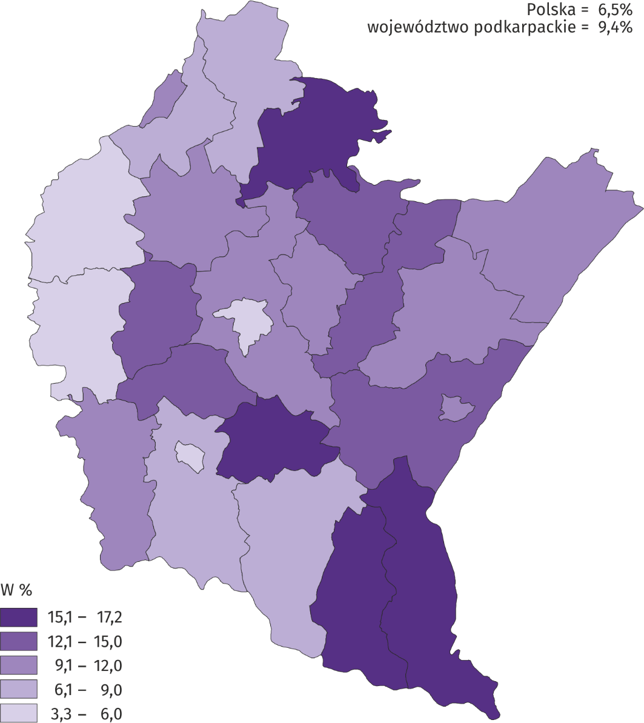
W styczniu br. w urzędach pracy zarejestrowano 8,5 tys. osób bezrobotnych, tj. o 12,2% więcej niż przed miesiącem,
a o 22,6% mniej niż przed rokiem. Udział osób rejestrujących się po raz kolejny w nowo zarejestrowanych ogółem
obniżył się w stosunku do stycznia ub. roku (o 3,1 p.proc. do 82,5%). Wzrósł udział osób bez doświadczenia zawodowego (o 1,3 p.proc. do 12,1%), jak również udział absolwentów (o 1,2 p.proc. do 10,3%), a także udział osób zwolnionych
z przyczyn dotyczących zakładu pracy (o 0,5 p.proc. do 4,5%). Stopa napływu bezrobotnych do urzędów pracy (stosunek nowo zarejestrowanych do liczby aktywnych zawodowo) wyniosła 0,9%.
W styczniu br. z ewidencji bezrobotnych wyrejestrowano 5,5 tys. osób, tj. o 7,4% mniej niż w poprzednim miesiącu i o 23,6% mniej niż w styczniu ub. roku. Z tytułu podjęcia pracy (głównej przyczyny wyrejestrowania) z rejestru bezrobotnych wyłączono 3,7 tys. osób (przed rokiem 4,0 tys.). Udział tej kategorii osób w ogólnej liczbie wyrejestrowanych zwiększył się w ujęciu rocznym (o 12,1 p.proc. do 67,8%).
Spośród osób wykreślonych z ewidencji w skali roku zmniejszył się odsetek osób, które utraciły status bezrobotnego w związku z rozpoczęciem szkolenia lub stażu u pracodawców (o 0,3 p.proc. do 1,7%) i zmniejszył się w przypadku osób, które nie potwierdziły gotowości do podjęcia pracy (o 8,9 p.proc. do 8,8%), a także osób które dobrowolnie zrezygnowały
ze statusu bezrobotnego (o 5,0 p.proc. do 6,8%). Natomiast zwiększył się udział osób, które osiągnęły wiek emerytalny (o 0,8 p.proc. do 2,7%). Stopa odpływu bezrobotnych z urzędów pracy (stosunek liczby bezrobotnych wyrejestrowanych w danym miesiącu do liczby bezrobotnych na koniec ub. miesiąca) wyniosła 6,3%.
W końcu stycznia bez prawa do zasiłku pozostawało 76,0 tys. bezrobotnych, a ich udział w ogólnej liczbie bezrobotnych zwiększył się w porównaniu z analogicznym miesiącem ub. roku (z 83,8% do 84,1%).
Bezrobotni będący w szczególnej sytuacji na rynku pracy w końcu stycznia br. stanowili 85,4% ogółu bezrobotnych (przed rokiem 86,1%). Do bezrobotnych w szczególnej sytuacji na rynku pracy zaliczane są m.in. osoby długotrwale bezrobotne, których udział w liczbie zarejestrowanych ogółem zwiększył się w skali roku (o 1,8 p.proc. do 55,3%). Zmniejszył się
natomiast udział osób bezrobotnych powyżej 50 roku życia (o 0,9 p.proc. do 23,1%). Wzrósł udział osób do 25 roku życia
(o 0,1 p.proc. do 13,9%), a zmniejszył osób niepełnosprawnych (o 0,7 p.proc. do 4,1%).
- Wybrane kategorie bezrobotnychª będących w szczególnej sytuacji na rynku pracy
WYSZCZEGÓLNIENIE | 2020 |  | 2021
WYSZCZEGÓLNIENIE | I | XII | I
WYSZCZEGÓLNIENIE | w odsetkach
Bezrobotni:
do 25 roku życia | 13,8 | 13,8 | 13,9
powyżej 50 roku życia | 24,0 | 23,3 | 23,1
długotrwale | 53,5 | 55,4 | 55,3
niepełnosprawni | 4,8 | 4,1 | 4,1
a Stan w końcu miesiąca.
W styczniu br. do urzędów pracy zgłoszono 2655 ofert zatrudnienia, tj. o 426 więcej niż przed miesiącem, a o 376 mniej niż przed rokiem. W końcu miesiąca na 1 ofertę pracy przypadało 51 bezrobotnych (przed miesiącem 69, a przed rokiem 42).
- Bezrobotni na 1 ofertę pracy (stan w końcu miesiąca)
Wydatki Funduszu Pracy w styczniu br. wyniosły 42,4 mln zł, z których 38,3% przeznaczono na zasiłki dla bezrobotnych.

Wynagrodzenia
W styczniu 2021 r., przeciętne miesięczne wynagrodzenie brutto zwiększyło się w skali roku (styczeń 2021 r. do stycznia 2020 r.), a tempo tego wzrostu było niższe od notowanego w 2020 roku.
Przeciętne miesięczne wynagrodzenie brutto w sektorze przedsiębiorstw w styczniu 2021 r., ukształtowało się
na poziomie 4566,18 zł i było o 4,5% wyższe niż w styczniu 2020 r., kiedy notowano wzrost o 6,2%. W porównaniu
z poprzednim miesiącem płace obniżyły się o 5,5%. W Polsce przeciętne miesięczne wynagrodzenie brutto wyniosło 5536,80 zł i wzrosło w odniesieniu do stycznia 2020 r. (o 4,8%), a obniżyło się w stosunku do poprzedniego miesiąca
(o 7,3%).
W porównaniu ze styczniem 2020 r., wzrost płac odnotowano w większości badanych sekcji. Wzrost wynagrodzeń wystąpił m.in. w administrowaniu i działalności wspierającej (o 8,7%), dostawie wody; gospodarowaniu ściekami i odpadami; rekultywacji (o 5,9%), handlu; naprawie pojazdów samochodowych (o 5,6%), działalności profesjonalnej, naukowej
i technicznej (o 5,0%) oraz w przetwórstwie przemysłowym (o 4,9%). Natomiast płace znacząco obniżyły się w obsłudze rynku nieruchomości (o 16,1%).
- Przeciętne miesięczne wynagrodzenia brutto w sektorze przedsiębiorstw
WYSZCZEGÓLNIENIE | I 2021
WYSZCZEGÓLNIENIE | w zł | I 2020=100
Ogółem | 4566,18 | 104,5
w tym
Przemysł | 4822,63 | 104,7
w tym:
Przetwórstwo przemysłowe | 4804,39 | 104,9
Dostawa wody; gospodarowanie ściekami i odpadami; rekultywacja∆ | 4461,59 | 105,9
Budownictwo | 4164,74 | 101,5
Handel; naprawa pojazdów samochodowych∆ | 4209,92 | 105,6
Transport i gospodarka magazynowa | 3923,36 | 103,2
Zakwaterowanie i gastronomia∆ | 3119,86 | 90,7
Obsługa rynku nieruchomości∆ | 3718,92 | 83,9
Działalność profesjonalna, naukowa i technicznaª | 4798,03 | 105,0
Administrowanie i działalność wspierająca∆ | 3369,93 | 108,7
a Nie obejmuje działów: Badania naukowe i prace rozwojowe oraz Działalność weterynaryjna.

Odchylenia względne przeciętnych miesięcznych wynagrodzeń brutto od średniego wynagrodzenia
w województwie według wybranych sekcji w styczniu 2021 r.

W porównaniu z grudniem ubiegłego roku, znaczący spadek przeciętnego miesięcznego wynagrodzenia brutto zanoto-wano w obsłudze rynku nieruchomości (o 34,0%). Płace obniżyły się także m.in. w dostawie wody; gospodarowaniu ście-kami i odpadami; rekultywacji (o 14,2%), budownictwie (o 11,0%), transporcie i gospodarce magazynowej (o 3,2%) oraz
w handlu; naprawie pojazdów samochodowych (o 2,8%). Natomiast wzrost płac wystąpił w zakwaterowaniu i gastronomii (o 5,2%) oraz w administrowaniu i działalności wspierającej (o 3,3%).

Dynamika przeciętnego miesięcznego wynagrodzenia brutto w sektorze przedsiębiorstw
(przeciętna miesięczna 2015=100)

Rolnictwo
Na rynku rolnym w styczniu 2021 r. przeciętne ceny skupu pszenicy, żywca wołowego i mleka były wyższe niż przed rokiem, natomiast niższe były ceny skupu żyta, ziemniaków, żywca wieprzowego i drobiowego. W porównaniu z grudniem 2020 r. wyższe były ceny skupu pszenicy, ziemniaków, żywca wołowego i drobiowego.
W styczniu 2021 r. średnia temperatura powietrza wyniosła -0,6°C i była wyższa o 1,3°C od średniej z lat 1991-2020, przy czym maksymalna temperatura wyniosła 11,7°C, a minimalna -16,2°C. Średnia suma opadów atmosferycznych (52,1 mm) stanowiła 156% normy z wielolecia. Odnotowano 22 dni z opadami.
Pogoda w styczniu br. na ogół nie stanowiła większego zagrożenia dla zimujących roślin. Notowane okresowe spadki temperatury przy powierzchni gruntu, dochodzące miejscami poniżej -20°C, dzięki zalegającej pokrywie śnieżnej, nie spowodowały nadmiernego wychłodzenia gleby na głębokości węzła krzewienia. Pokrywa śnieżna utrzymywała się przez 19 dni, a jej maksymalna grubość wynosiła 24 cm.
- Skup zbóżª
WYSZCZEGÓLNIENIE | VII 2020-I 2021 |  | I 2021
WYSZCZEGÓLNIENIE | w tonach | analogiczny okres roku poprzedniego = 100 | w tonach | I 2020 = 100 | XII 2020 = 100
Ziarno zbóż podstawowych^{b} | 100450 | 99,5 | 7131 | 54,4 | 133,8
w tym:
pszenica | 80381 | 97,2 | 6220 | 52,6 | 132,9
żyto | 2881 | 97,8 | 226 | 85,3 | 190,3
a Bez skupu realizowanego przez osoby fizyczne. b Obejmuje: pszenicę, żyto, jęczmień, owies, pszenżyto; łącznie z mieszankami zbożowymi, bez ziarna siewnego.
Skup zbóż podstawowych (z mieszankami zbożowymi bez ziarna siewnego) w okresie lipiec 2020 r.-styczeń 2021 r. wyniósł 100,5 tys. ton i był o 0,5% mniejszy niż w analogicznym okresie poprzedniego roku. Mniejszy był w tym okresie skup pszenicy (o 2,8%) jak i żyta (o 2,2%).
W styczniu 2021 r. skup zbóż podstawowych (z mieszankami zbożowymi bez ziarna siewnego) był mniejszy niż przed rokiem (o 45,4%). Mniejsze niż przed rokiem były dostawy do skupu pszenicy (o 47,4%) i żyta (o 14,7%). W skali miesiąca odnotowano zwiększenie (o 33,8%) dostaw do skupu zbóż podstawowych (z mieszankami zbożowymi bez ziarna siewnego), w tym pszenicy (o 32,9%) i żyta (o 90,3%).
- Skup podstawowych produktów zwierzęcychª
WYSZCZEGÓLNIENIE | I 2021
WYSZCZEGÓLNIENIE | w tonach | I 2020 = 100 | XII 2020 = 100
Żywiec rzeźny^{b} | 2466 | 74,6 | 81,8
w tym:
bydło (bez cieląt) | 111 | 95,8 | 49,8
trzoda chlewna | 1970 | 108,3 | 113,1
drób | 384 | 28,1 | 37,3
Mleko^{c} | 7292 | 93,8 | 79,9
a Bez skupu realizowanego przez osoby fizyczne. b Obejmuje bydło, cielęta, trzodę chlewną, owce, konie i drób; w wadze żywej. c W tysiącach litrów.
Skup żywca rzeźnego w wadze żywej w styczniu 2021 r. wyniósł 2,5 tys. ton, tj. o 25,4% mniej niż przed rokiem. Mniejsze były dostawy do skupu drobiu (o 71,9%) i bydła (o 4,2%). Skup trzody chlewnej był o 8,3% większy.
W skali miesiąca odnotowano zmniejszenie skupu żywca rzeźnego w wadze żywej (o 18,2%), o czym zadecydował mniejszy skup drobiu (o 62,7%) i bydła (o 50,2%), natomiast skup trzody chlewnej był większy o 13,1%.
Skup mleka w styczniu 2021 r. był mniejszy zarówno w porównaniu z analogicznym miesiącem poprzedniego roku (o 6,2%), jak i w odniesieniu do grudnia 2020 r. (o 20,1%).
- Przeciętne ceny podstawowych produktów rolnychª
WYSZCZEGÓLNIENIE | Ceny w skupie  I 2021
WYSZCZEGÓLNIENIE | zł | I 2020 = 100 | XII 2020 = 100
Ziarno zbóż^{b} za 1 dt:
pszenica | 85,25 | 127,6 | 104,2
żyto | 51,60 | 95,2 | 85,1
Ziemniaki za 1 dt | 48,37 | 62,4 | 113,3
Żywiec rzeźny za 1 kg wagi żywej, w tym:
bydło (bez cieląt) | 6,76 | 113,8 | 101,8
trzoda chlewna | 3,81 | 65,4 | 99,7
drób | 3,58 | 82,9 | 133,6
Mleko za 1 l | 1,40 | 104,5 | 92,7
a Brak danych dotyczących cen produktów rolnych na targowiskach, z uwagi na sytuację epidemiczną. b Bez ziarna siewnego
W styczniu 2021 r. ceny skupu zbóż podstawowych (łącznie z paszowymi bez ziarna siewnego) wyniosły 81,99 zł za 1 dt i były wyższe niż przed rokiem (o 24,5%) i wyższe w odniesieniu do cen sprzed miesiąca (o 3,8%).
Cena pszenicy dostarczonej do skupu, przez producentów z województwa podkarpackiego, była wyższa w skali roku (o 27,6%) i wyższa niż przed miesiącem (o 4,2%). Cena skupu żyta była nisza w porównaniu z ceną sprzed roku (o 4,8%), jak i w odniesieniu do ceny sprzed miesiąca (o 14,9%).
- Przeciętne ceny skupu zbóż

Za 1 dt ziemniaków w skupie w styczniu 2021 r. płacono średnio 48,37 zł, tj. o 37,6% mniej niż przed rokiem, a o 13,3% więcej niż w grudniu 2020 r.
Ceny skupu żywca wieprzowego były niższe w porównaniu z cenami sprzed roku (o 34,6%) i niższe w odniesieniu do grudnia 2020 r. (o 0,3%). W styczniu 2021 r. cena 1 kg żywca wieprzowego w skupie wyniosła 3,81 zł.
- Pogłowie trzody chlewnejª według stanu w dniu 1 grudnia 2020 r.
WYSZCZEGÓLNIENIE | W sztukach | W odsetkach | XII 2019 = 100
OGÓŁEM | 141180 | 100,0 | 104,7
Prosięta o wadze do 20 kg | 30082 | 21,3 | 97,0
Warchlaki o wadze od 20 kg do 50 kg | 36381 | 25,8 | 102,2
Trzoda chlewna o wadze 50 kg i więcej: | 74717 | 52,9 | 109,5
na ubój (tuczniki) | 61369 | 43,5 | 109,8
na chów | 13348 | 9,5 | 108,3
w tym lochy | 13069 | 9,3 | 109,0
w tym prośne | 8257 | 5,8 | 107,0
a Dane wstępne.
Według stanu w grudniu 2020 r. pogłowie trzody chlewnej liczyło 141,2 tys. sztuk i było o 4,7% większe niż w grudniu 2019 r., i o 4,6% większe niż w czerwcu 2020 r. Pogłowie loch na chów, którego wielkość świadczy o nastawieniach pro-dukcyjnych w chowie trzody i jednocześnie określa aktualne możliwości reprodukcyjne stada, w porównaniu z grudniem 2019 r., zwiększyło się o 9,0%, w tym pogłowie loch prośnych – o 7,0%. W porównaniu z wynikami badania przeprowadzonego w czerwcu 2020 r. pogłowie loch było mniejsze o 6,2%, w tym pogłowie loch prośnych zmniejszyło się o 14,4%. Stado prosiąt liczyło 30,1 tys. szt. i było mniejsze o 3,0% w porównaniu z grudniem 2019 r., a w porównaniu z czerwcem 2020 r. zmniejszyło się o 18,8%. Pogłowie grup decydujących o wielkości produkcji (łącznie warchlaków i tuczników) zwiększyło się w odniesieniu do grudnia 2019 r. (o 6,8%), jak i w stosunku do czerwca 2020 r. (o 16,9%).
- Pogłowie trzody chlewnej

W styczniu 2021 r. średnia cena skupu 1 kg żywca drobiowego wyniosła 3,58 zł i była niższa niż przed rokiem (o 17,1%), a wyższa w odniesieniu do grudnia 2020 r. (o 33,6%).
- Przeciętne ceny skupu żywca i mleka

Na rynku wołowiny odnotowano wzrost cen w skali roku, jak i w skali miesiąca. Za 1 kg żywca wołowego w styczniu 2021 r. płacono 6,76 zł, tj. o 13,8% więcej niż przed rokiem. W porównaniu z grudniem 2020 r. średnia cena skupu żywca wołowego była wyższa o 1,8%.

- Pogłowie bydłaª według stanu w dniu 1 grudnia 2020 r.
WYSZCZEGÓLNIENIE | W sztukach | W odsetkach | XII 2019=100
OGÓŁEM | 68355 | 100,0 | 97,7
Cielęta poniżej 1 roku | 15290 | 22,4 | 97,7
Młode bydło w wieku 1-2 lat | 14073 | 20,6 | 100,0
Bydło 2-letnie i starsze | 38992 | 57,0 | 96,8
w tym
krowy | 35924 | 52,6 | 96,8
a Dane wstępne.
W grudniu 2020 r. pogłowie bydła ogółem liczyło 68,4 tys. sztuk i było mniejsze (o 2,3%) niż w grudniu 2019 r. Zmniejszyło się pogłowie bydła 2-letniego i starszego, w tym krów (po 3,2%) i cieląt (o 2,3%). Stan pogłowia młodego bydła w wieku od 1 roku do 2 lat utrzymał się na poziomie sprzed roku.
- Pogłowie bydła

Ceny skupu mleka w styczniu 2021 r. były wyższe niż przed rokiem (o 4,5%), a niższe niż przed miesiącem (o 7,3%).

Przemysł i budownictwo
W styczniu 2021 r., w produkcji sprzedanej przemysłu odnotowano spadek zarówno w ujęciu rocznym, jak i w miesię-cznym. Zmniejszyła się w skali roku, produkcja sprzedana budownictwa, a wzrosła sprzedaż produkcji budowlano-montażowej.
Produkcja sprzedana przemysłu w styczniu 2021 r., osiągnęła wartość (w cenach bieżących) 4426,5 mln zł i była (w cenach stałych) o 1,0% niższa niż w styczniu 2020 r., kiedy notowano wzrost o 1,8%. W Polsce wzrosła w stosunku do stycznia
2020 r. (o 0,9%), a obniżyła się w odniesieniu do poprzedniego miesiąca (o 5,1%). Udział produkcji sprzedanej przemysłu
w województwie podkarpackim stanowił 3,5% przychodów krajowych.
W ujęciu rocznym w przetwórstwie przemysłowym produkcja była o 2,7% niższa, a w dostawie wody; gospodarowaniu ściekami i odpadami; rekultywacji odnotowano wzrost produkcji o 11,6%.
- Dynamika produkcji sprzedanej przemysłu (ceny stałe; przeciętna miesięczna 2015=100)

W styczniu 2021 r., spadek produkcji sprzedanej, w porównaniu z analogicznym miesiącem 2020 roku, wystąpił w 14 dzia-łach przemysłu (spośród 30 występujących w województwie). Uwzględniając działy o znaczącym udziale w produkcji sprzedanej przemysłu, spadki w odniesieniu do stycznia 2020 r., wystąpiły m.in. w produkcji pozostałego sprzętu transportowego (o 26,7%), komputerów, wyrobów elektronicznych i optycznych (o 20,3%), artykułów spożywczych
(o 11,9%) oraz w produkcji wyrobów z drewna, korka, słomy i wikliny (o 11,8%). Natomiast znaczący wzrost odnotowano
w produkcji wyrobów z gumy i tworzyw sztucznych (o 12,0%).

- Dynamika (w cenach stałych) i struktura (w cenach bieżących) produkcji sprzedanej przemysłu
WYSZCZEGÓLNIENIE | I 2021
WYSZCZEGÓLNIENIE | analogiczny okres roku poprzedniego=100 | w odsetkach
OGÓŁEM | 99,0 | 100,0
w tym
Przetwórstwo przemysłowe | 97,3 | 94,2
w tym produkcja:
artykułów spożywczych | 88,1 | 6,3
wyrobów z drewna, korka, słomy i wikliny∆ | 88,2 | 7,6
chemikaliów i wyrobów chemicznych | 107,8 | 5,2
wyrobów z gumy i tworzyw sztucznych | 112,0 | 13,8
wyrobów z pozostałych mineralnych surowców niemetalicznych | 103,5 | 4,2
metali | 97,3 | 4,9
wyrobów z metali∆ | 94,0 | 10,5
komputerów, wyrobów elektronicznych i optycznych | 79,7 | 1,7
urządzeń elektrycznych | 97,5 | 1,3
maszyn i urządzeń∆ | 103,8 | 6,0
pojazdów samochodowych, przyczep i naczep∆ | 101,7 | 14,3
pozostałego sprzętu transportowego | 73,3 | 8,8
mebli | 99,8 | 3,1
Dostawa wody; gospodarowanie ściekami i odpadami; rekultywacja∆ | 111,6 | 2,8
W styczniu 2021 r., w porównaniu z poprzednim miesiącem odnotowano spadek produkcji o 6,8%. W przetwórstwie przemysłowym sprzedaż obniżyła się o 6,4%, a w dostawie wody; gospodarowaniu ściekami i odpadami; rekultywacji
o 4,1%.
Wydajność pracy w przemyśle, mierzona produkcją sprzedaną na 1 zatrudnionego, w styczniu 2021 r. wyniosła (w cenach bieżących) 34,0 tys. zł i była wyższa (w cenach stałych) o 3,5% w porównaniu z analogicznym miesiącem 2020 roku, przy przeciętnym zatrudnieniu niższym o 4,3% i wzroście płac o 4,7%.
Produkcja sprzedana budownictwa (w cenach bieżących) w styczniu 2021 r. wyniosła 487,1 mln zł. Była niższa o 15,7% niż w styczniu 2020 r. i o 58,0% niższa niż w grudniu ubiegłego roku.
Wydajność pracy w budownictwie, mierzona przychodami ze sprzedaży wyrobów i usług na 1 zatrudnionego, w styczniu 2021 r. ukształtowała się na poziomie 25,1 tys. zł. Była o 17,4% niższa niż przed rokiem, przy przeciętnym zatrudnieniu wyższym o 2,1% i wzroście wynagrodzeń o 1,5%.
Sprzedaż produkcji budowlano-montażowej (stanowiącej ponad 53% przychodów ogółem osiągniętych przez jednostki
w sekcji budownictwo), zrealizowana w styczniu 2021 r. wyniosła 260,1 mln zł i była o 15,1% wyższa od uzyskanej
w styczniu 2020 r., (wobec wzrostu o 15,3% przed rokiem). Wzrost produkcji wystąpił w jednostkach specjalizujących się
w budowie obiektów inżynierii lądowej i wodnej (o 39,2%) oraz w podmiotach realizujących głównie roboty budowlane specjalistyczne (o 37,1%). Natomiast spadek produkcji odnotowano w jednostkach, w których podstawowym rodzajem działalności jest wznoszenie budynków (o 11,8%).
- Dynamika i struktura (w cenach bieżących) produkcji budowlano-montażowej
WYSZCZEGÓLNIENIE | I 2021
WYSZCZEGÓLNIENIE | analogiczny okres roku poprzedniego=100 | w odsetkach
OGÓŁEM | 115,1 | 100,0
Budowa budynków∆ | 88,2 | 35,2
Budowa obiektów inżynierii lądowej i wodnej∆ | 139,2 | 24,3
Roboty budowlane specjalistyczne | 137,1 | 40,5
W porównaniu z grudniem ubiegłego roku, sprzedaż produkcji budowlano-montażowej była niższa o 61,7%. Sprzedaż zmniejszyła się we wszystkich trzech działach budownictwa, najbardziej w jednostkach specjalizujących się w budowie obiektów inżynierii lądowej i wodnej (o 81,8%), a mniej w jednostkach, w których podstawowym rodzajem działalności jest budowa budynków (o 50,0%) oraz w podmiotach wykonujących głównie roboty budowlane specjalistyczne (o 29,3%).

Budownictwo mieszkaniowe
W styczniu 2021 r., w porównaniu z analogicznym miesiącem 2021 r., wzrosła liczba mieszkań, których budowę rozpoczęto (o 61,5%), a także mieszkań oddanych do użytkowania (o 38,5%). Spadła natomiast liczba mieszkań, na realizację których wydano pozwolenia lub dokonano zgłoszenia z projektem budowlanym (o 12,2%).
Według wstępnych danych, w styczniu 2021 r. przekazano do użytkowania 1141 mieszkań o łącznej powierzchni 109,7 tys. m². Liczba nowo wybudowanych mieszkań, w porównaniu ze styczniem 2020 r., wzrosła o 317 lokali. W styczniu 2021 r. w budownictwie przeznaczonym na sprzedaż lub wynajem przekazano 651 mieszkań (o 370 więcej niż przed rokiem), a w budownictwie indywidualnym 490 mieszkań (o 46 mniej niż w styczniu 2020 r.). W pozostałych formach budownictwa nie odnotowano efektów.
W styczniu 2021 r. udział województwa podkarpackiego wśród mieszkań oddanych do użytkowania w kraju wyniósł 6,7% i był o 0,5 p.proc. wyższy niż w grudniu 2020 r.
- Liczba mieszkań oddanych do użytkowania w styczniu 2021 r.
WYSZCZEGÓLNIENIE | Mieszkania oddane do użytkowania |  |  | Przeciętna  powierzchnia  użytkowa  1 mieszkania w m²
WYSZCZEGÓLNIENIE | w liczbach  bezwzględnych | w odsetkach | I 2020 = 100 | Przeciętna  powierzchnia  użytkowa  1 mieszkania w m²
OGÓŁEM | 1141 | 100,0 | 138,5 | 96,2
Indywidualne | 490 | 42,9 | 91,4 | 139,5
Przeznaczone na sprzedaż lub wynajem | 651 | 57,1 | 231,7 | 63,5

Dynamika mieszkań oddanych do użytkowania (analogiczny okres 2015 = 100)

Przeciętna powierzchnia użytkowa mieszkania przekazanego do użytkowania w styczniu br. wyniosła 96,2 m², z tego w budownictwie indywidualnym – 139,5 m², w przeznaczonym na sprzedaż lub wynajem – 63,5 m².
W przekroju terytorialnym najwięcej mieszkań oddano do użytkowania w Rzeszowie (597) i w powiecie rzeszowskim (160). Najmniej mieszkań przekazano w powiecie leżajskim i w Przemyślu (po 2).
Mieszkania o największej przeciętnej powierzchni użytkowej wybudowano w Tarnobrzegu (175,8 m²) oraz powiatach lubaczowskim (157,3 m²) i łańcuckim (150,9 m²). Najmniejsze natomiast w Rzeszowie (62,8 m²).

Mapa 2. Mieszkania oddane do użytkowania według powiatów w styczniu 2021 r.
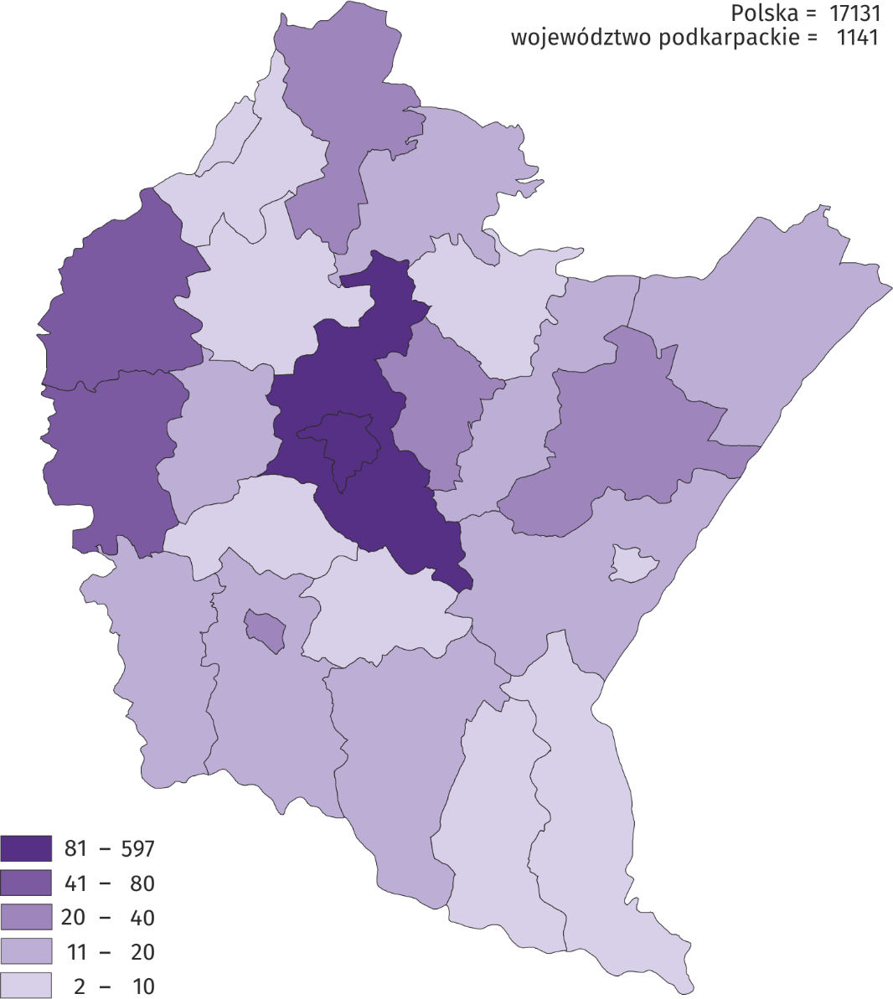

W styczniu 2021 r. liczba mieszkań, na realizację których wydano pozwolenia lub dokonano zgłoszenia z projektem budowlanym wyniosła 700 (w analogicznym miesiącu 2020 r. – 797), z tego w budownictwie indywidualnym – 518, w przeznaczonym na sprzedaż lub wynajem – 181 oraz jedno w budownictwie zakładowym.
W badanym miesiącu rozpoczęto budowę 1281 mieszkań (w analogicznym miesiącu 2020 r. – 793), z tego w budownictwie przeznaczonym na sprzedaż lub wynajem – 1010, a w indywidualnym – 271 mieszkań.
- Liczba mieszkań, na realizację których uzyskano pozwolenia lub dokonano zgłoszenia z projektem budowlanym i mieszkań, których budowę rozpoczęto w styczniu 2021 r.
WYSZCZEGÓLNIENIE | Mieszkania, na budowę których wydano pozwolenia lub dokonano zgłoszenia z projektem budowlanym |  |  | Mieszkania, których budowę rozpoczęto
WYSZCZEGÓLNIENIE | w liczbach bezwzględnych | w odsetkach | I 2020 = 100 | w liczbach bezwzględnych | w odsetkach | I 2020 = 100
OGÓŁEM | 700 | 100,0 | 87,8 | 1281 | 100,0 | 161,5
Indywidualne | 518 | 74,0 | 131,1 | 271 | 21,2 | 95,4
Przeznaczone na sprzedaż lub wynajem | 181 | 25,9 | 45,0 | 1010 | 78,8 | 286,9
Zakładowe | 1 | 0,1 | . | - | - | .

Rynek wewnętrzny
W styczniu 2021 r. w skali roku, zmniejszyła się sprzedaż detaliczna (w cenach bieżących). Niższa była również sprzedaż hurtowa, zarówno w jednostkach handlowych, jak i hurtowych.
Sprzedaż detaliczna zrealizowana przez przedsiębiorstwa handlowe i niehandlowe, w styczniu 2021 r., była o 11,3% niższa niż przed rokiem, (wobec wzrostu o 3,7% w styczniu 2020 r.) i niższa o 16,6% niż w grudniu ubiegłego roku.
W odniesieniu do stycznia 2020 r., spadek sprzedaży wystąpił w jednostkach zgrupowanych w kategorii pozostałe
(o 30,3%), farmaceutyków, kosmetyków, sprzętu ortopedycznego (o 29,1%), prasy, książek, pozostałej sprzedaży
w wyspecjalizowanych sklepach (o 21,3%), pojazdów samochodowych, motocykli, części (o 9,1%), żywności, napojów
i wyrobów tytoniowych (o 8,1%) oraz w sprzedaży mebli, rtv, agd (o 3,0%). Łączny udział tych sześciu grup w strukturze sprzedaży detalicznej wyniósł 73,2% i w stosunku do stycznia 2020 r. obniżył się o 3,5 p.proc.
- Dynamika i struktura (w cenach bieżących) sprzedaży detalicznej
WYSZCZEGÓLNIENIE | I 2021
WYSZCZEGÓLNIENIE | analogiczny okres roku poprzedniego=100 | w odsetkach
OGÓŁEMª | 88,7 | 100,0
w tym:
pojazdy samochodowe, motocykle, części | 90,9 | 12,7
żywność, napoje i wyroby tytoniowe | 91,9 | 34,8
farmaceutyki, kosmetyki, sprzęt ortopedyczny | 70,9 | 4,5
meble, rtv, agd | 97,0 | 4,4
prasa, książki, pozostała sprzedaż w wyspecjalizowanych sklepach | 78,7 | 1,8
pozostałe | 69,7 | 14,9
a Grupowania przedsiębiorstw dokonano na podstawie Polskiej Klasyfikacji Działalności – PKD 2007, zaliczając przedsiębiorstwo do określonej kategorii według przeważającego rodzaju działalności, zgodnie z aktualnym w omawianym okresie stanem organizacyjnym. Odnotowane zmiany (wzrost/spadek) sprzedaży detalicznej w poszczególnych grupach rodzajów działalności przedsiębiorstw mogą zatem również wynikać ze zmiany przeważającego rodzaju działalności przedsiębiorstwa oraz zmian organizacyjnych. Nie ma to wpływu na dynamikę sprzedaży detalicznej ogółem.
W porównaniu z poprzednim miesiącem, sprzedaż detaliczna była niższa w grupach: prasa, książki, pozostała sprzedaż
w wyspecjalizowanych sklepach (o 50,8%), meble, rtv, agd (o 33,4%), farmaceutyki, kosmetyki, sprzęt ortopedyczny
(o 26,6%), pozostałe (o 18,3%) oraz żywność, napoje i wyroby tytoniowe (o 16,2%). Wzrosła w tym czasie sprzedaż pojazdów samochodowych, motocykli, części (o 0,7%).
Sprzedaż hurtowa w przedsiębiorstwach handlowych, w styczniu 2021 r. była o 16,5% niższa niż przed rokiem, przy czym
w przedsiębiorstwach handlu hurtowego obniżyła się o 16,6%. Sprzedaż hurtowa, w porównaniu z poprzednim miesią-cem, obniżyła się o 8,4% w przedsiębiorstwach handlowych, natomiast w przedsiębiorstwach handlu hurtowego o 5,9%.

Wpływ pandemii COVID-19 na działalność sektora przedsiębiorstw
W styczniu 2021 r., w województwie podkarpackim 0,4% podmiotów gospodarczych, które złożyły meldunek DG-1, wskazało pandemię COVID-19, jako czynnik wywołujący istotne zmiany w prowadzeniu działalności gospodarczej.
W porównaniu z poprzednim miesiącem odsetek jednostek zgłaszających zmiany spowodowane COVID-19 obniżył się
o 1,4 p.proc. (w kraju także o 1,4 p.proc). Najwyższy odsetek jednostek, doświadczających skutków pandemii w styczniu 2021 r. odnotowano w województwie lubelskim (0,7%), natomiast najniższy w województwie lubuskim (0,2%).

Odsetek jednostek zgłaszających zmiany spowodowane COVID-19

W styczniu 2021 r., przedsiębiorstwa najczęściej sygnalizujące zmiany związane z pandemią COVID-19 w województwie prowadziły działalność w zakresie transportu i gospodarki magazynowej (1,3%), natomiast w kraju w zakresie zakwa-terowania i gastronomii (4,2%). W województwie podkarpackim do sekcji, z których podmioty relatywnie często sygnalizowały zmiany spowodowane COVID-19, w styczniu 2021 r. należy wymienić również budownictwo (0,7%) oraz przetwórstwo przemysłowe (0,6%).

Jednostki zgłaszające zmiany spowodowane COVID-19 według wybranych sekcji w województwie podkarpackim

Najczęściej, jako przyczynę zmian w działalności gospodarczej związaną z COVID-19, w województwie podkarpackim wskazywano na spadek liczby zamówień - 0,3% podmiotów (wobec 1,0% w grudniu 2020 r.). Sekcją z największym udziałem spadku zamówień w styczniu 2021 r., było budownictwo (0,7% jednostek).
W styczniu 2021 r., zarówno uwzględnienie faktur korygujących, jak również zatory płatnicze oraz zwolnienia pracowników znalazły się na drugim miejscu wśród czynników determinujących działalność i wyniki przedsiębiorstw w województwie podkarpackim – wskazało na nie po 0,1% jednostek. Na uwzględnienie faktur korygujących oraz zwolnienia pracowników największy odsetek wskazań miała sekcja transport i gospodarka magazynowa (po 1,3% jednostek), natomiast na zatory płatnicze – przetwórstwo przemysłowe (0,2% jednostek).

Przyczynyª zmian w działalności gospodarczej spowodowane COVID-19

a Respondenci mogli wskazać wiele przyczyn jednocześnie.

W styczniu 2021 r., w województwie nie wskazano pandemii COVID-19, jako przyczyny przejęcia lub wydzielenia przedsię-biorstwa (lub jego części). Nie wystąpiły też przypadki anulowania wcześniej wystawionych faktur, wzrostu liczby zamó-wień, problemów z zaopatrzeniem od dostawców, zmiany wymiaru etatów pracowników, przebywania pracowników na tzw. „postoju”/otrzymywania przez pracowników tzw. wynagrodzenia postojowego oraz wstrzymania produkcji i/lub świadczenia usług. Wiele podmiotów wskazało jednak ogólnie na pandemię, jako przyczynę wywołującą zmiany
w prowadzeniu działalności gospodarczej, bez zaznaczania szczegółowego powodu.

Podmioty gospodarki narodowej
Według stanu na koniec stycznia 2021 r. w rejestrze REGON wpisanych było 188,8 tys. podmiotów gospodarki narodowej, tj. o 4,2% więcej niż przed rokiem i o 0,2% więcej niż w końcu grudnia 2020 r.

Liczba zarejestrowanych osób fizycznych prowadzących działalność gospodarczą wyniosła 141,1 tys. i w porównaniu
z analogicznym okresem poprzedniego roku była o 4,7% większa. Do rejestru REGON wpisanych było 27,2 tys. spółek,
w tym 16339 spółek handlowych i 10715 spółek cywilnych. Liczba spółek wzrosła w skali roku o 3,9%, spółek handlowych
o 6,8%, natomiast spółek cywilnych zmalała o 0,1%.

Według przewidywanej liczby pracujących, zdecydowanie przeważały podmioty o liczbie pracujących do 9 osób (96,2% ogółu podmiotów). Udział podmiotów o przewidywanej liczbie pracujących 10-49 wyniósł 3,0%, a podmioty z liczbą pracujących powyżej 50 stanowiły 0,8% wszystkich podmiotów wpisanych do rejestru REGON. W skali roku wzrost liczby podmiotów wystąpił w przedziale liczby pracujących 0-9 o 7734 (o 4,4%).

W analizowanym okresie największy wzrost liczby podmiotów, w odniesieniu do analogicznego miesiąca roku poprzedniego, odnotowano w sekcjach: informacja i komunikacja (o 9,2%), budownictwo (o 9,1%), zakwaterowanie i gastronomia (o 7,0%) oraz wytwarzanie i zaopatrywanie w energię elektryczną, gaz, parę wodną i gorącą wodę (o 6,7%) natomiast spadek zanotowano w sekcji górnictwo i wydobywanie (o 3,0%).

W styczniu 2021 r. do rejestru REGON wpisano 1323 nowych podmiotów, tj. o 4,1% więcej niż w poprzednim miesiącu. Wśród nowo zarejestrowanych jednostek przeważały osoby fizyczne prowadzące działalność gospodarczą, których wpisano 1125 (o 4,0% więcej niż w grudniu 2020 r.). Liczba nowo zarejestrowanych spółek handlowych była większa o 18,6%, w tym spółek z ograniczoną odpowiedzialnością o 30,8% większa.

W styczniu 2021 r. wykreślono z rejestru REGON 845 podmiotów (o 17,2% więcej niż przed miesiącem), w tym 705 osób fizycznych prowadzących działalność gospodarczą (odpowiednio o 8,1% więcej).
- Podmioty gospodarki narodowej nowo zarejestrowane i wyrejestrowane w styczniu 2021 r.

Według stanu na koniec stycznia 2021 r. w rejestrze REGON 21408 podmiotów miało zawieszoną działalność (o 3,0% więcej niż przed miesiącem). Zdecydowaną większość stanowiły osoby fizyczne prowadzące działalność gospodarczą (95,2%, wobec 95,1% w grudniu 2020 r.)

Mapa 3. Podmioty gospodarki narodowej z zawieszoną działalnością w styczniu 2021 r.

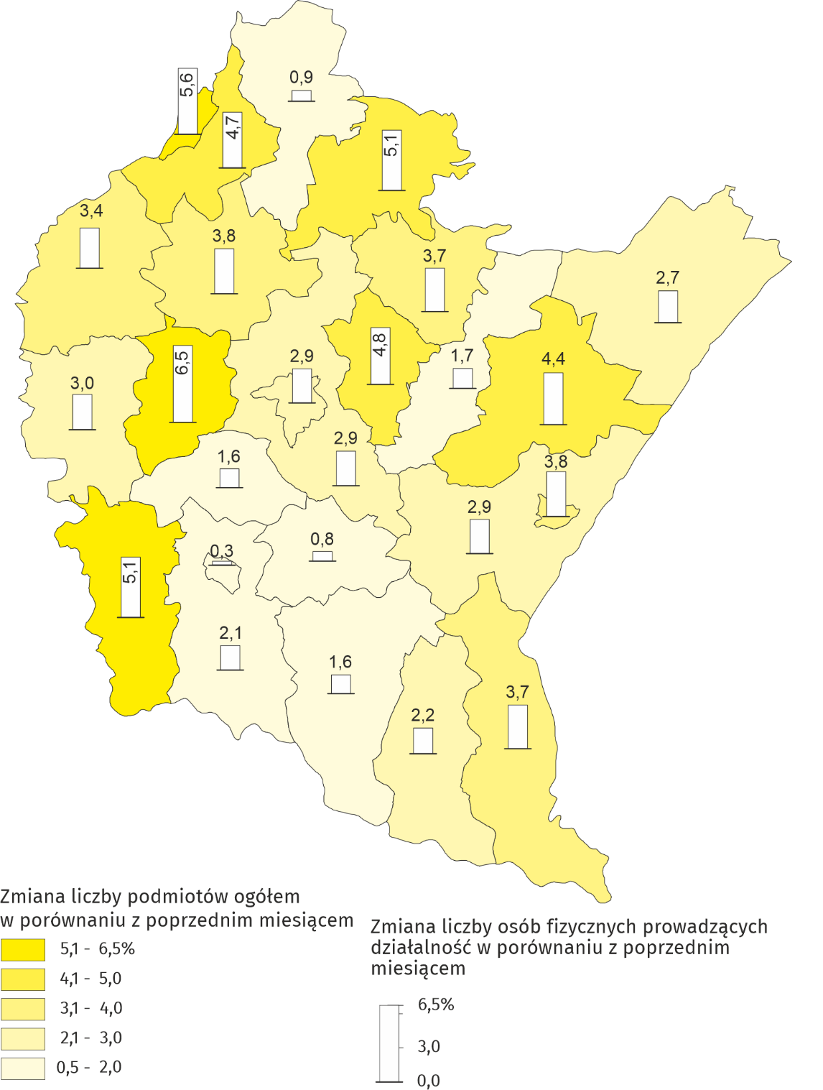

Koniunktura gospodarcza
W większości badanych obszarów przedsiębiorcy w lutym br. oceniają koniunkturę mniej pesymistycznie niż w styczniu br. Największy wzrost ocen w tym zakresie odnotowano w sekcji zakwaterowanie i gastronomia, największy spadek – w sekcji handel hurtowy.

- Wskaźniki ogólnego klimatu koniunktury według rodzaju działalności (sekcje i działy PKD 2007).

Wyniki badania dot. wpływu pandemii koronawirusa SARS-CoV-2 na koniunkturę gospodarczą
Pyt. 1. Negatywne skutki pandemii koronawirusa i jej konsekwencje dla prowadzonej przez Państwa firmę działalności gospodarczej będą w bieżącym miesiącu:
Pyt. 2. Proszę podać szacunkowo, jaki procent pracowników Państwa firmy (niezależnie od rodzaju umowy: o pracę, cywilnoprawną, pracowników samozatrudnionych, stażystów, agentów itp.) obejmie w bieżącym miesiącu każda z poniższych sytuacji:

Pyt. 3. Jaka będzie w bieżącym miesiącu szacunkowa (w procentach) zmiana zamówień na półprodukty, surowce, towary lub usługi itp. składanych w Państwa firmie przez klientów?
Niezależnie od przyczyny zmiany i w porównaniu do sytuacji gdyby nie było pandemii:

Pyt. 4. Jeżeli bieżące działania i ograniczenia powzięte w celu zwalczania koronawirusa przez władze państwowe w Polsce (ale także wynikające z działań innych krajów, np. w zakresie ruchu granicznego) funkcjonujące w momencie wypełniania ankiety utrzymywałyby się przez dłuższy czas, ile miesięcy Państwa przedsiębiorstwo byłoby w stanie przetrwać?

Pyt. 5. Czy Państwa firma oczekuje w bieżącym miesiącu pojawienia się zatorów płatniczych lub ich nasilenia?
Niezależnie od przyczyny zatorów i w porównaniu do sytuacji gdyby nie było pandemii:

Pyt. 6. Jaka będzie w bieżącym miesiącu, w relacji do poprzedniego miesiąca, szacunkowa (w procentach) zmiana poziomu zatrudnienia w Państwa firmie?

Wybrane dane o województwie podkarpackim
WYSZCZEGÓLNIENIE  A – 2020 r.  B – 2021 r. |  | I | II | III | IV | V | VI | VII | VIII | IX | X | XI | XII
Przeciętne zatrudnienie w sektorze przedsiębiorstwª (w tys. osób) | A | 254,2 | 253,3 | 251,4 | 241,3 | 237,8 | 237,4 | 241,4 | 244,8 | 245,9 | 244,9 | 244,0 | 244,2
 | B | 244,3
poprzedni miesiąc = 100 | A | 101,8 | 99,7 | 99,3 | 96,0 | 98,5 | 99,9 | 101,7 | 101,4 | 100,4 | 99,6 | 99,6 | 100,1
 | B | 100,0
analogiczny miesiąc poprzedniego roku = 100 | A | 102,3 | 101,8 | 100,6 | 96,7 | 95,4 | 95,1 | 96,8 | 98,3 | 98,7 | 98,4 | 97,7 | 97,8
 | B | 96,1
Bezrobotni zarejestrowani (w tys. osób; stan w końcu okresu) | A | 79,3 | 79,4 | 78,9 | 82,9 | 85,7 | 86,2 | 86,6 | 86,3 | 85,4 | 84,8 | 85,6 | 87,3
 | B | 90,4
Stopa bezrobocia^{b} (w %; stan w końcu okresu) | A | 8,3 | 8,3 | 8,3 | 8,7 | 8,9 | 9,0 | 9,0 | 9,0 | 8,9 | 8,9 | 8,9 | 9,1
 | B | 9,4
Oferty pracy (zgłoszone w ciągu miesiąca) | A | 3031 | 4002 | 2488 | 1373 | 2052 | 3030 | 4058 | 3887 | 4831 | 3463 | 2646 | 2229
 | B | 2655
Liczba bezrobotnych na 1 ofertę pracy (stan w końcu okresu) | A | 42 | 41 | 63 | 66 | 57 | 43 | 40 | 36 | 32 | 39 | 50 | 69
 | B | 51
Przeciętne miesięczne wynagrodzenia brutto  w sektorze przedsiębiorstwª (w zł) | A  B | 4367,53 | 4366,29 | 4455,29 | 4299,70 | 4185,74 | 4202,90 | 4456,23 | 4414,43 | 4481,25 | 4522,35 | 4524,44 | 4831,17
 | A  B | 4566,18
poprzedni miesiąc = 100 | A | 97,1 | 100,0 | 102,0 | 96,5 | 97,3 | 100,4 | 106,0 | 99,1 | 101,5 | 100,9 | 100,0 | 106,8
 | B | 94,5
analogiczny miesiąc poprzedniego roku = 100 | A | 106,2 | 106,9 | 105,6 | 100,2 | 100,3 | 100,9 | 102,8 | 103,6 | 105,8 | 103,5 | 104,6 | 107,4
 | B | 104,5
Wskaźnik cen:
towarów i usług konsumpcyjnych^{c}:
analogiczny okres poprzedniego roku = 100 | A | . | . | 104,6 | . | . | 103,0 | . | . | 102,7 | . | . | .
 | B | .
a W przedsiębiorstwach, w których liczba pracujących przekracza 9 osób. b Udział zarejestrowanych bezrobotnych w cywilnej ludności aktywnej zawodowo, szacowanej na koniec każdego miesiąca.
c W kwartale.
Wybrane dane o województwie podkarpackim (cd.)
WYSZCZEGÓLNIENIE  A – 2020 r.  B – 2021 r. |  | I | II | III | IV | V | VI | VII | VIII | IX | X | XI | XII
Wskaźnik cen (dok.):
skupu ziarna zbóż:
poprzedni miesiąc = 100 | A | 101,6 | 101,6 | 98,8 | 105,8 | 108,5 | 98,1 | 89,2 | 91,5 | 103,7 | 107,1 | 106,7 | 109,7
 | B | 103,8
analogiczny miesiąc poprzedniego roku = 100 | A | 83,1 | 85,2 | 87,8 | 94,1 | 100,4 | 103,6 | 104,6 | 99,3 | 104,1 | 109,2 | 113,3 | 121,9
 | B | 124,5
skupu żywca rzeźnego wołowego (bez cieląt):
poprzedni miesiąc = 100 | A | 99,0 | 99,0 | 100,5 | 93,2 | 101,3 | 105,4 | 94,4 | 104,1 | 95,5 | 102,5 | 106,2 | 110,5
 | B | 101,8
analogiczny miesiąc poprzedniego roku = 100 | A | 93,7 | 96,7 | 96,1 | 90,0 | 91,6 | 102,6 | 106,7 | 101,6 | 97,4 | 101,1 | 103,8 | 110,7
 | B | 113,8
skupu żywca rzeźnego wieprzowego:
poprzedni miesiąc = 100 | A | 94,8 | 105,3 | 102,1 | 96,3 | 87,9 | 105,1 | 89,1 | 100,0 | 95,6 | 94,3 | 91,3 | 93,4
 | B | 99,7
analogiczny miesiąc poprzedniego roku = 100 | A | 134,6 | 146,2 | 142,8 | 108,4 | 92,0 | 96,9 | 87,8 | 87,8 | 83,9 | 77,2 | 69,9 | 62,1
 | B | 65,4
Relacje cen skupuª żywca wieprzowego do cen  targowiskowych żyta | A  B | 7,1 | 7,5 | 7,3 | . | . | . | 6,7 | 6,3 | 5,6 | 6,0 | . | .
 | A  B | .
Produkcja sprzedana przemysłu^{b} (w cenach stałych):
poprzedni miesiąc = 100 | A | 94,0 | 101,4 | 99,1 | 67,0 | 119,2 | 116,5 | 103,1 | 94,5 | 118,0 | 104,8 | 99,4 | 95,3*
 | B | 93,2
analogiczny miesiąc poprzedniego roku = 100 | A | 101,8 | 102,5 | 91,0 | 64,5 | 72,8 | 91,8 | 93,1 | 93,7 | 99,9 | 100,1 | 107,5 | 99,8*
 | B | 99,0
Produkcja budowlano-montażowa^{b} (w cenach bieżących):
poprzedni miesiąc = 100 | A | 43,5 | 104,9 | 131,9 | 99,0 | 111,6 | 115,2 | 86,4 | 111,7 | 118,6 | 87,6 | 124,1 | 136,9
 | B | 38,3
analogiczny miesiąc poprzedniego roku = 100 | A | 115,3 | 94,1 | 109,1 | 117,2 | 119,2 | 123,5 | 97,3 | 102,2 | 93,8 | 74,9 | 104,4 | 130,5
 | B | 115,1
a Ceny bieżące bez VAT. b W przedsiębiorstwach, w których liczba pracujących przekracza 9 osób.
Wybrane dane o województwie podkarpackim (dok.)
WYSZCZEGÓLNIENIE  A – 2020 r.  B – 2021 r. |  | I | II | III | IV | V | VI | VII | VIII | IX | X | XI | XII
Mieszkania oddane do użytkowania (od początku roku) | A | 824 | 1485 | 1861 | 2481 | 3081 | 3690 | 4479 | 5266 | 6431 | 7842 | 8468 | 10052
 | B | 1141
analogiczny okres poprzedniego roku = 100 | A | 114,3 | 117,6 | 95,0 | 94,4 | 98,8 | 89,5 | 92,2 | 91,2 | 96,9 | 104,7 | 100,7 | 109,1
 | B | 138,5
Sprzedaż detaliczna towarówª (w cenach bieżących):
poprzedni miesiąc = 100 | A | 85,3 | 99,0 | 97,7 | 91,1 | 107,4 | 104,9 | 114,8 | 96,5 | 96,7 | 97,3 | 90,7 | 113,2
 | B | 83,4
analogiczny miesiąc poprzedniego roku = 100 | A | 103,7 | 105,5 | 93,4 | 80,7 | 87,2 | 88,3 | 97,5 | 95,5 | 98,4 | 90,3 | 90,8 | 90,7
 | B | 88,7
Wskaźnik rentowności obrotu w przedsiębiorstwach^{b}
brutto^{c} (w %) | A | . | . | 3,7 | . | . | 3,8 | . | . | 4,5 | . | . | .
 | B | .
netto^{d} (w %) | A | . | . | 3,1 | . | . | 3,2 | . | . | 3,8 | . | . | .
 | B | .
Nakłady inwestycyjne przedsiębiorstw^{b} (w mln zł; ceny bieżące) | A  B | . | . | 698,9 | . | . | 1620,5 | . | . | 2431,0 | . | . | .
 | A  B | .
analogiczny okres poprzedniego roku = 100  (ceny bieżące) | A  B | . | . | 100,8 | . | . | 97,0 | . | . | 85,2 | . | . | .
analogiczny okres poprzedniego roku = 100  (ceny bieżące) | A  B | .
Podmioty gospodarki narodowej^{e} w rejestrze REGON (stan w końcu okresu) | A | 181145 | 181587 | 181972 | 182292 | 182965 | 183838 | 184799 | 185602 | 186438 | 187244 | 187853 | 188360
 | B | 188781
w tym spółki handlowe | A | 15298 | 15380 | 15488 | 15579 | 15665 | 15755 | 15827 | 15928 | 16030 | 16093 | 16176 | 16264
 | B | 16001
w tym z udziałem kapitału zagranicznego | A | 2184 | 2193 | 2193 | 2191 | 2197 | 2200 | 2205 | 2132 | 2218 | 2220 | 2226 | 2228
 | B | 2208
a W przedsiębiorstwach, w których liczba pracujących przekracza 9 osób. b W przedsiębiorstwach, w których liczba pracujących przekracza 49 osób.; dane są prezentowane narastająco. c Relacja wyniku finansowego brutto do przychodów z całokształtu działalności. d Relacja wyniku finansowego netto do przychodów z całokształtu działalności. e Bez osób prowadzących gospodarstwa indywidualne w rolnictwie.

Opracowanie merytoryczne | Kontakt
Urząd Statystyczny w Rzeszowie  Dyrektor Marek Cierpiał-Wolan | tel.: 17 853 52 10, 17 853 52 19 |  | rzeszow.stat.gov.pl
ul. Jana III Sobieskiego 10 | faks: 17 853 51 57 |  | @Rzeszow_STAT
35-959 Rzeszów | e-mail: sekretariatusrze@stat.gov.pl |  | @USRzeszow

Powiązane opracowania
Sytuacja społeczno-gospodarcza kraju w styczniu 2021 r.

Temat dostępny w bazach danych
Bank Danych Lokalnych

Ważniejsze pojęcia dostępne w słowniku
Pojęcia stosowane w statystyce publicznej

Do długotrwale bezrobotnych zalicza się osoby pozostające w rejestrze powiatowego urzędu pracy łącznie przez okres ponad 12 miesięcy w okresie ostatnich 2 lat, z wyłączeniem okresów odbywania stażu i przygotowania zawodowego w miejscu pracy.
Dotyczy wolnych miejsc pracy i aktywizacji zawodowej.
Przeciętne wartości temperatur i opadów ze stacji hydrologiczno-meteorologicznej Instytutu Meteorologii i Gospodarki Wodnej zlokalizowanej w Rzeszowie z lat 1991-2020.
Dane meldunkowe – mogą ulec zmianie po opracowaniu sprawozdań kwartalnych.
W badaniu DG-1 biorą udział podmioty, w których liczba pracujących przekracza 9 osób. Wszystkie udziały procentowe odnoszą się do liczby jednostek, które złożyły w danym miesiącu sprawozdanie.
Dotyczy osób prawnych, jednostek organizacyjnych niemających osobowości prawnej oraz osób fizycznych prowadzących działalność gospodarczą (bez osób fizycznych prowadzących gospodarstwa indywidualne w rolnictwie).
Badanie zostało przeprowadzone w dniach od 1 do 10 lutego 2021 r. na próbie jednostek przemysłowych, budowlanych, handlowych i usługowych. W przeciwieństwie do podstawowego badania koniunktury, odpowiedzi na dodatkowy blok pytań były udzielane na zasadzie dobrowolności. W pytaniach 1, 4 i 5 zaprezentowany jest procent odpowiedzi respondentów na dany wariant, a w pytaniach 2, 3 i 6 – średnia z wartości udzielonych odpowiedzi. Dane zostały zagregowane zgodnie z metodologią agregacji (ważenia) stosowaną standardowo w badaniu koniunktury gospodarczej.

